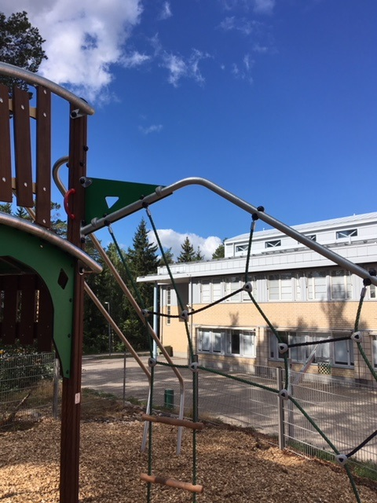

TURUN LYSEON KOULUn
RUNosmäen yksikön

  - LUKUVUOSITIEDOTE
  - 2020-2021

LUKUVUOSITIEDOTE

Tähän lukuvuositiedotteeseen on koottu oppilaan ja huoltajan kannalta tärkeimpiä kouluun ja koulunkäyntiin liittyviä yleisiä asioita. Lukuvuoden aikaisista ajankohtaisista tapahtumista tiedotetaan tarkemmin Wilman tiedotteissa.
Yhteistyö koulun henkilökunnan ja opettajien kanssa onnistuu parhaiten joko puhelimella, Wilma-viestillä tai sähköpostilla. Henkilökunnan yhteystiedot löytyvät Wilman sivustolta. Sähköpostiosoitteet ovat pääsääntöisesti muotoa etunimi.sukunimi@turku.fi

Turun Lyseon koulun blogisivusto:
http://blog.edu.turku.fi/lyseo/
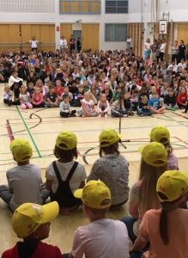

SISÄLLYS

LUKUVUOSITIEDOTE 1
LUOKANOPETTAJAT JA LUOKANOHJAAJAT 3
TYÖ- JA LOMA-AJAT 5
KOULUN TOIMINTAPERIAATTEITA 6
OPETUSSUUNNITELMA 7
ARVIOINTI 8
OPPITUNTIEN AIKATAULUT 9
RUOKAILUT 10
OPPILASHUOLTO 10
KOULUTERVEYDENHOITAJA 10
KOULUKURAATTORI 10
KOULUPSYKOLOGI 10
OPPIMISEN TUKI 11
ERITYISOPETUS 11
OPPILAANOHJAUS 11
KOTI-KOULUYHTEISTYÖ 12
VANHEMPAINYHDISTYS 12
TIEDOKSI KOTEIHIN 13
POISSAOLOISTA ILMOITTAMINEN 13
KASVATUSKESKUSTELUT SEKÄ KIUSAAMISEN EHKÄISY 15
OPPILASKUNTATOIMINTA 16

LUOKANOPETTAJAT JA LUOKANOHJAAJAT
1A Kreeta Vahala
1B Julia Gustafsson
1C Henna Sundell
2A Katja Rautee
2B Piritta Repo
2C Jatta Vahtera
3A Sirkka-Liisa Malin
3B Hanna Haltia
4A Hannu Rantama
4-5B Sanna Tomberg
5A Ilona Aalto
6A Tuomas Murtomaa
7A Juha-Pekka Reinikainen
7B Merja Mäenpää
7C Taina Moisio
8A Nina Vapola
8B Lotta Stenij
8C Marko Mäkinen
9A Seppo Katajainen
9B Katja Wegelius
9C Heikki Toivio
VALMO Päivi Ekqvist

HENKILÖKUNNAN YHTEYSTIEDOT

Rehtori Tiina Taskinen 040 537 6269
Apulaisrehtori Leif Grönroos 040 620 4327
Koulusihteeri Kirsi Eskelin 040 182 6102
Kouluterveydenhoitaja Heidi Ostela 040 192 3809
Koulukuraattori Mari Knaapi 050 432 3589
Koulupsykologi Elisa Ylikoski 040 642 9205
Oppilaanohjaaja Päivi Ekdahl 044 907 4701
Erityisopettaja Hanna Villanen-Solismaa 044 907 4704
Erityisopettaja Nina Niemelä 040 637 2789
Matemaattiset aineet Mirka Räzm 040 671 7020
Historia, yhteiskuntaoppi, uskonto Mika Saarela 040 352 8369
Suomi toisen kielenä Juha Jokinen
Äidinkieli, suomi toisena kielenä Tiina Parts 040 671 5382
Kiinteistönhoito Runosmäen Lämpö 0400 782 323
Koulukeittiö (Ypsilon) Anu Järvinen 040 844 1880
Iltapäiväkerho (TPS salibandy) Antti Peipponen 0400 901 336

OPETUSHENKILÖKUNNAN YHTEYSTIEDOT
löytyvät WILMAsta ja koulun blogisivustolta http://blog.edu.turku.fi/lyseo/

TYÖ- JA LOMA-AJAT

Koulun työ- ja loma-ajat lukuvuonna 2020–2021

Syyslukukausi: ke 12.8. - la 19.12.2020 (Esiopetus päättyy pe 18.12.2020)
    - Syysloma: ma 12.10. - su 18.10.2020
    - Joululoma: su 20.12.2020 -ke 6.1.2021

Kevätlukukausi: to 7.1. - la 5.6.2021 (Esiopetus päättyy ma 31.5.2021)
    - Talviloma: ma 22.2. - su 28.2.2021

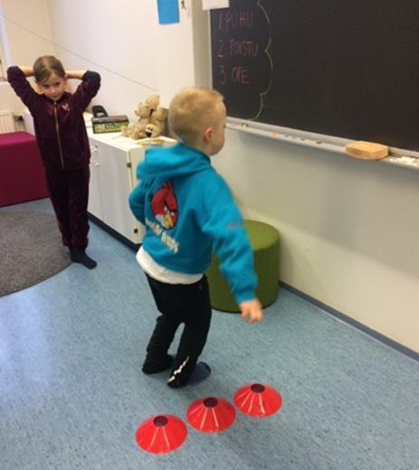

KOULUN TOIMINTAPERIAATTEITA

Yhdenvertaisuus ja tasa-arvo
Järjestyssääntöjen lisäksi koulun toimintaa ohjaa koulumme henkilökunnan ja oppilaiden yhdessä laatima yhdenvertaisuussuunnitelma.
Yhdenvertaisuuden ja tasa-arvon edistämiseksi noudatamme koulussa oppilaiden kanssa yhteistyössä laadittua yhdenvertaisuussuunnitelmaa.
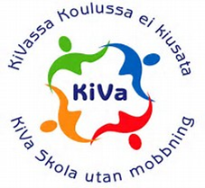

Kiusaamisen ehkäisy
Perusopetus rakentuu elämän ja ihmisoikeuksien kunnioittamiselle oppilaanhyvinvointia edistäen. Varhainen puuttuminen epäkohtiin koulun arjessa ja kiusaamisen ehkäisy ovat toimintaperiaatteitamme. Koulumme on mukana Kiva koulu –toiminnassa sekä VERSO –työskentelyssä.

Liikunnallinen elämäntapa
Sivistystoimialan päätöksen mukaisesti turkulaiset peruskoulut ovat mukana Liikkuva koulu –toiminnassa, jonka tavoitteena on lisätä liikettä koulupäivään. Välituntien liikunnallistamista ja aktivointia sekä oppituntien toiminnallisuuden lisäämistä kehitetään yhdessä koulun oppilaskunnan, oppilaskunnan hallituksen, tukioppilaiden sekä liikunta-aktivaattoreiden kanssa (Spin- ja Välkkis –oppilaat).

OPETUSSUUNNITELMA

Kaikilla kouluasteilla opetussuunnitelman uudet perusteet korostavat oppimisen iloa ja oppilaiden omaa aktiivista roolia. Tärkeitä ovat vuorovaikutustaidot ja yhdessä tekeminen sekä kasvaminen kestävään elämäntapaan. Tulevaisuuden haasteisiin tullaan vastaamaan laaja-alaista osaamista vahvistamalla.
http://blog.edu.turku.fi/lyseo/ops/
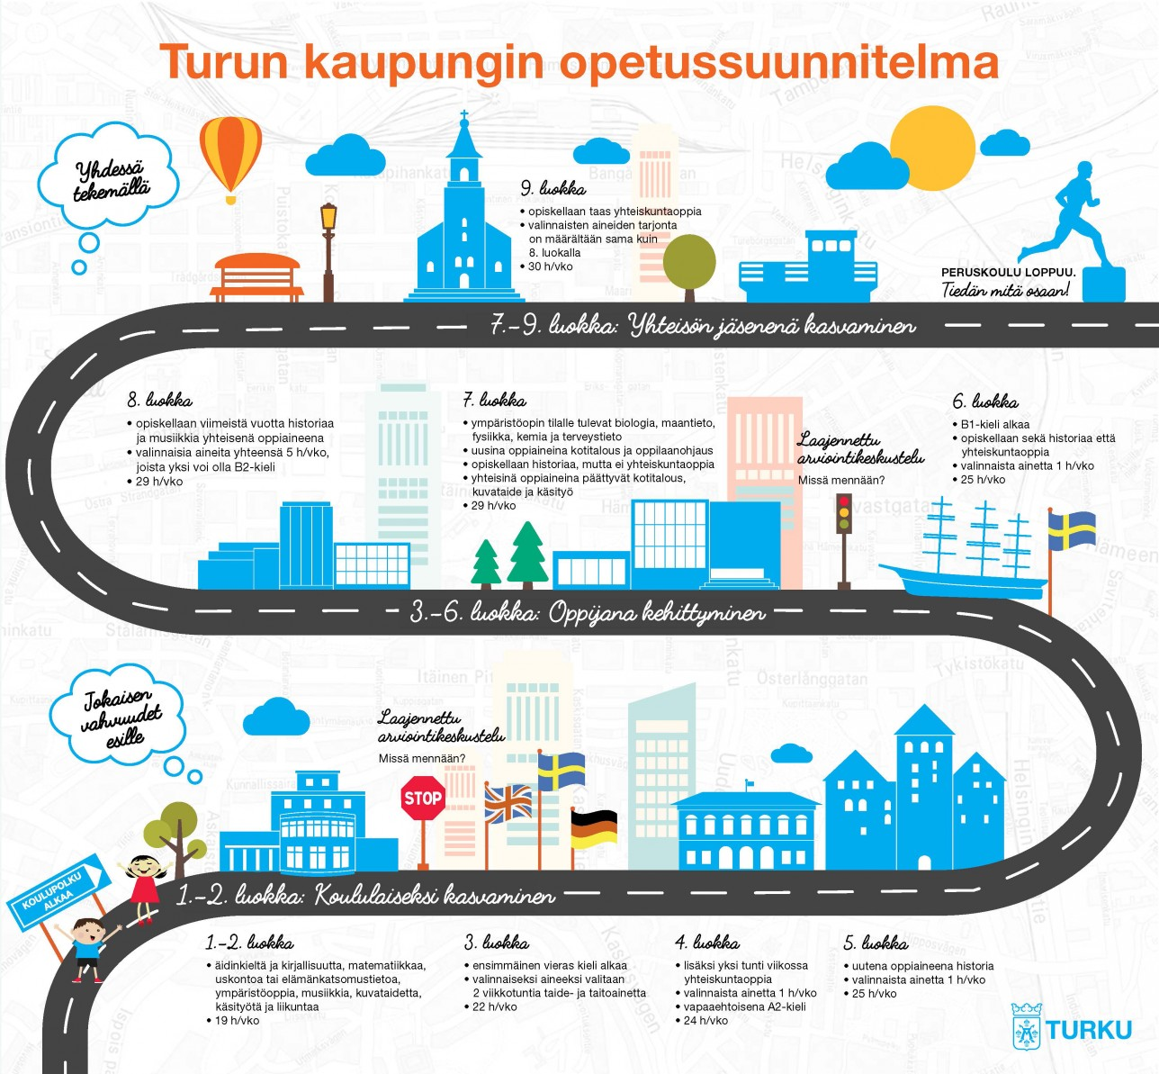

ARVIOINTI

Arvioinnilla pyritään ohjaamaan ja kannustamaan opiskelua sekä kehittämään oppilaan itsearviointia. Oppimista tukeva arviointi on yksilöllistä ja perustuu oppiaineisiin liittyviin tavoitteisiin. Oppilaita ei verrata keskenään, vaan oppilaan edistymistä arvioidaan suhteessa asetettuihin tavoitteisiin.
Oppilas ja vanhemmat saavat palautetta oppilaan oppimisesta, käyttäytymisestä ja työskentelystä koulupäivän aikana (mm. Wilma-merkinnät ja muu yhteistyö oppilaan, opettajan ja huoltajan välillä).
Itsearvioinnin lisäksi oppilas saa lukuvuoden aikana palautetta esimerkiksi arviointikeskustelujen ja väliarvioinnin avulla. Arviointikeskustelussa opettaja pyrkii ohjaamaan oppilasta oman työn arviointiin. Oppilaan osallistuminen oman koulutyönsä suunnitteluun, itsearviointiin ja arviointiin on osa opiskelua.
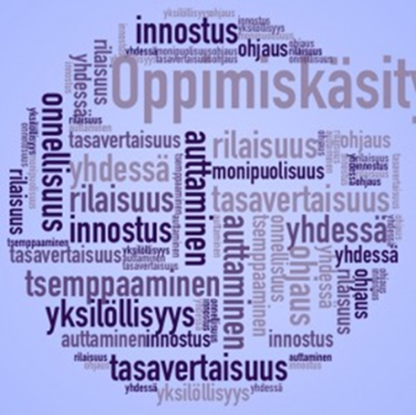

OPPITUNTIEN AIKATAULUT

1. oppitunti 8.00−8.45
2. oppitunti 8.50−9.35
3. oppitunti 10.00−10.45
RUOKAILU 10.45 -11.15
4. oppitunti 11.15−12.00
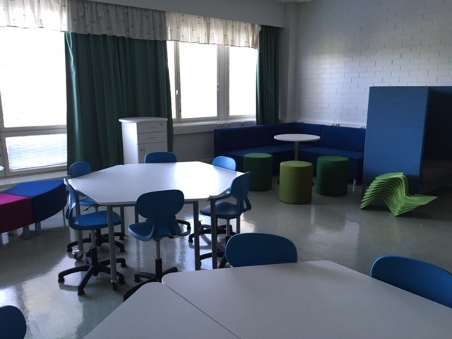
5. oppitunti 12.15−13.00
6. oppitunti 13.15−14.00
7. oppitunti 14.05 – 14.50
TAI

1. oppitunti 8.00−8.45
2. oppitunti 8.50−9.35
3. oppitunti 10.00−10.45
4. oppitunti 11.00−11.45
RUOKAILU 11.45-12.15
5. oppitunti 12.15−13.00
6. oppitunti 13.15−14.00
7. oppitunti 14.05−14.50

Ykkös- ja kakkosluokat ulkoilevat 8.45-9.00 ja syövät kello 10 alkaen.

RUOKAILUT
Kouluruokailu on osa koulupäivää, ja jokaisen oppilaan tulee osallistua siihen. Kouluruoan ravintoarvot on laskettu jokaisen koulupäivän osalta siten, että ruoka on terveellistä, ravitsevaa ja mahdollisimman monipuolista. Ruoka toimitetaan Lyseon koululle Yli-Maarian koulun keittiöstä (Ypsilon). Ruokalista on nähtävissä ruokalan ilmoitustaululla sekä viikoittain julkaistavalla sivustolla
http://www.turku.fi/paivahoito-ja-koulutus/perusopetus/koulut-ja-palvelut/ruokailu-ja-ruokalistat

OPPILASHUOLTO

KOULUTERVEYDENHOITAJA

Kouluterveydenhoitaja Heidi Ostela p. 040 192 3809

KOULUKURAATTORI

Koulukuraattori Mari Knaapi p. 050 432 3589

KOULUPSYKOLOGI

Koulupsykologi Elisa Ylikoski p. 040 642 9205

OPPIMISEN TUKI

ERITYISOPETUS

Osa-aikaista erityisopetusta annetaan muun opetuksen ohessa mm. samanaikaisopetuksena tai pienryhmäopetuksena oppilaalle, jolla on lieviä oppimis- tai sopeutumisvaikeuksia ja joka tarvitsee muun opetuksen yhteydessä tukea oppimisvalmiuksiensa parantamiseen. Osa-aikaisen erityisopetuksen ensisijainen tavoite on tukea ja mahdollistaa opiskelua yleisopetuksen ryhmässä. Osa-aikaisen erityisopetuksen tarve määritellään opettajan, oppilaan tai huoltajan aloitteesta.
Lisätiedot ja yhteydenotot erityisopettajilta parhaiten Wilman kautta tai puhelimitse:
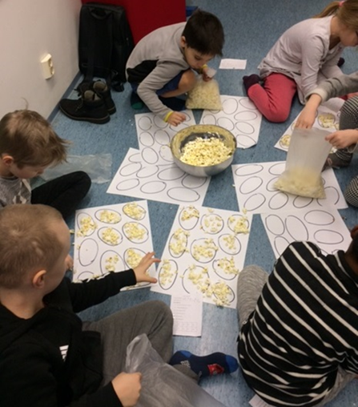
Hanna Villanen-Solismaa p. 044 907 4704
Nina Niemelä p. 040 637 2789

OPPILAANOHJAUS

Oppilaanohjaaja Päivi Ekdahl p. 044 907 4701

KOTI-KOULUYHTEISTYÖ

VANHEMPAINYHDISTYS

Kodin ja koulun välisen yhteistyön kehittämisessä koemme tärkeäksi vanhempainyhdistyksen toiminnan. Siihen voi osallistua jokainen huoltaja, joka haluaa olla mukana kehittämässä koulun toimintaa.
Vanhempainyhdistyksen tavoitteena on järjestää erilaisia kodin ja koulun yhteistyötä edistäviä tilaisuuksia. Lisätiedot Henna Lempiäiseltä sekä yhdistyksen sähköpostiosoitteesta lyseonvanhemmat@gmail.com

HUOLTAJAILLAT

Lukuvuoden aikana järjestetään yhteisiä tapaamisia huoltajien kanssa, joista ilmoitetaan tarkemmin Wilma –järjestelmän viestien ja tiedotteiden kautta.

TIEDOKSI KOTEIHIN

POISSAOLOISTA ILMOITTAMINEN

Lyseon koulun kaikkien luokkien huoltajilla on mahdollisuus selvittää oman lapsensa poissaolot suoraan Wilman kautta. Näin ollen erillistä Wilman pikaviestiä luokanvalvojalle/luokanopettajalle ei tarvita.
Tarkastele poissaoloja -välilehdellä huoltaja voi tarkastella opettajien tuntitilanteista tekemiä merkintöjä lapsesi kohdalla. Kyseessä voi olla selvittämätön poissaolo, myöhästyminen, tehtävien laiminlyönti, mutta myös positiivinen palaute, jonka opettaja on nähnyt tarpeelliseksi merkitä tiedoksi huoltajalle.

Selvitä poissaolot -välilehdellä huoltaja ilmoittaa poissaolojen syyt. Poissaolon syy valitaan alasvetovalikosta. Mikäli oppilaalla on useita poissaoloja ja niiden syyt erilaisia, valitse kohta ”selvitä vain valitsemasi poissaolot” ja samalla valitse kukin poissaolo, jonka haluat selvittää (klikkaamalla yksittäisen tunnin poissaolomerkintää, jolloin se tulee valituksi). Tämän jälkeen valitse poissaolon syy ja tallenna.
Ilmoita poissaolosta -välilehdellä huoltaja voi ilmoittaa etukäteen kuluvan tai seuraavan päivän poissaolosta. Tieto menee Wilmassa ensin luokanvalvojalle.
Jos oppilaalla on poissaolopäivänä koe, tulee poissaolosta ilmoittaa kouluun viimeistään koepäivän aamuna.
Mikäli oppilas joutuu olemaan poissa koulusta jonkun muun syyn kuin sairauden takia, on lupa anottava etukäteen Wilma –järjestelmän kautta. Jos poissaolopäiviä on yhdestä kolmeen, luvan myöntää luokanopettaja tai luokanvalvoja. Jos poissaoloja tulee yli kolme päivää, luvan myöntää rehtori. Loman aikana oppilaan opetuksesta vastaavat huoltajat.

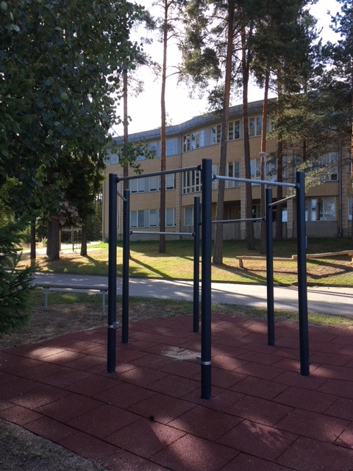

KASVATUSKESKUSTELUT SEKÄ KIUSAAMISEN EHKÄISY

Koulussamme noudatetaan hyviä käytöstapoja sekä kunnioitetaan toisia. Uuden opetussuunnitelman mukaisesti varhainen puuttuminen on tärkeää ja haluamme tehdä sitä yhteistyössä huoltajien kanssa. Toimimme KiVa Koulu –ohjelman ja VERSO –vertaissovitteluohjelman mukaisesti ja kiusaamistapauksia käsitellään tiimeissä. Toivomme välitöntä yhteistyötä huoltajien kanssa kiusaamisen kitkemiseksi. Kiusaamiseen liittyvissä asioissa toivomme pikaista yhteydenottoa luokanopettajaan tai luokanohjaajaan.

Oppilas, joka rikkoo koulun sääntöjä, menettelee vilpillisesti tai käyttäytyy muuten epäasiallisesti, voidaan määrätä kasvatuskeskusteluun tai jälki-istuntoon. Kasvatuskeskustelu merkitään Wilmaan Tuki-välilehdelle ja jälki-istunnosta annetaan aina oppilaalle kirjallinen huoltajatiedote, joka oppilaan tulee palauttaa jälki-istuntotilaisuuteen huoltajan allekirjoituksella varustettuna.
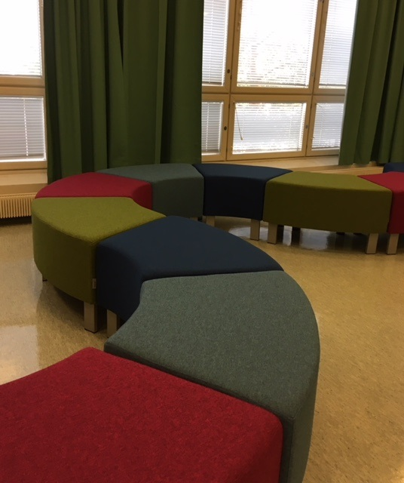

OPPILASKUNTATOIMINTA

Oppilaskuntaan kuuluvat kaikki Lyseon koulun 1 – 9 luokkien oppilaat. Oppilaskuntaa edustaa oppilasjäsenistä muodostettu Lyseon oppilaskunnan hallitus ja se valitaan pääosin lukuvuoden alussa.
Hallituksessa on oppilasedustus kaikilta luokka-asteilta. Ala- ja yläluokkien oppilaat kokoontuvat omissa ryhmissään kehittäen heille tärkeitä ja kouluviihtyvyyttä edistäviä asioita. Tämän lisäksi pidetään yhteisiä kokouksia ala- ja yläkoulun oppilaskunnan kanssa. Yhteiset teemapäivät ja projektit ovat tärkeä osa lukuvuoden toimintaa.
Alakoulun oppilaskunnan hallitus tekee yhteistyötä Turun Lasten Parlamentin kanssa kehittäen lapsinäkökulmaista päätöksentekokulttuuria Turun kaupungissa. Yläkoulun oppilaskunnan hallitus tekee yhteistyötä Turun Nuorisovaltuuston kanssa.

Tukioppilaat
Koulumme tukioppilaat toimivat pääasiassa 7. luokkalaisten kummeina. Heti ensimmäisestä päivästä lähtien tukioppilaat ovat tutustuttamassa uusia oppilaita uusiin tiloihin. Lisäksi tukioppilaat järjestävät lukuvuoden aikana erilaisia teemapäiviä yksin ja yhdessä oppilaskunnan hallituksen kanssa.

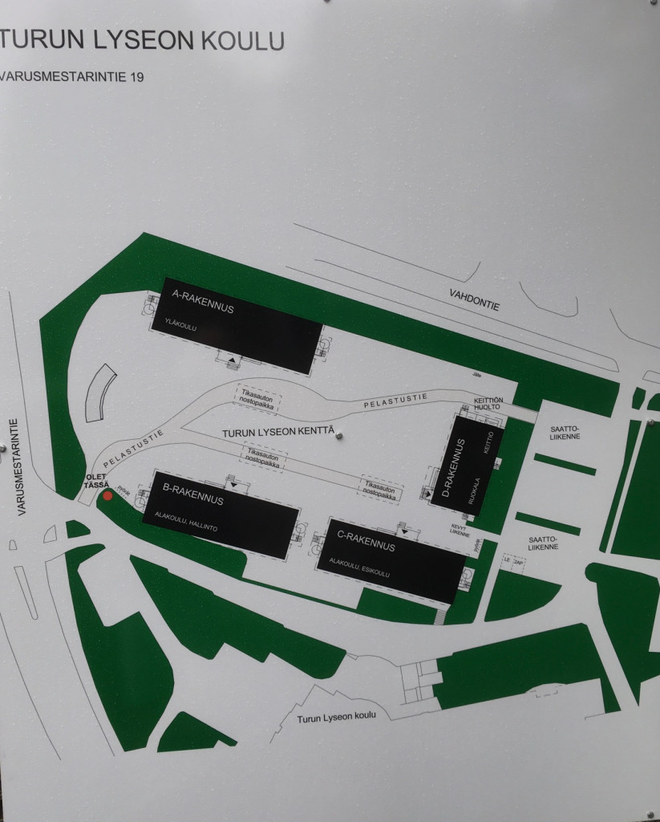

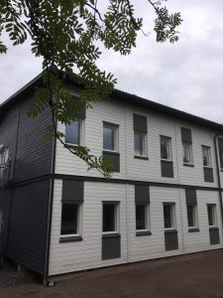

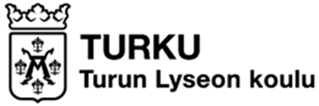

tURVALLISTA JA VIIHTYISÄÄ KOULUVUOTTA 2020-2021

Turun Lyseon koulun Runosmäen yksikön henkilökunta

